Документ предоставлен КонсультантПлюс

Утвержден
на пятьдесят девятом заседании
Совета по железнодорожному транспорту
20 ноября 2013 года

Согласован
Комиссией
Совета полномочных специалистов
вагонного хозяйства
железнодорожных администраций
Протокол
от 10 - 12 сентября 2013 г. N 56

РУКОВОДЯЩИЙ ДОКУМЕНТ

КРИТЕРИИ БРАКОВКИ ЛИТЫХ ДЕТАЛЕЙ ТЕЛЕЖЕК
ГРУЗОВЫХ ВАГОНОВ МОДЕЛИ 18-100 И ИХ АНАЛОГОВ В ЭКСПЛУАТАЦИИ

1. Общие положения

Настоящий Руководящий документ устанавливает критерии браковки боковых рам и надрессорных балок двухосных тележек типа 2 по ГОСТ (проект) "Тележки двухосные трехэлементные грузовых вагонов железных дорог колеи 1520 мм. Общие технические условия" модели 18-100 и их аналогов, указанных в Руководящем документе РД 32 ЦВ 052-2009, при техническом обслуживании, текущем ремонте, а также при входном контроле литых деталей, поставляемых в качестве запасных частей вагонным эксплуатационным депо.
При изготовлении деталей критерии браковки - в соответствии с ТТ ЦВ-32-695-2006 до введения в действие ГОСТ (проект) "Детали литые тележек двухосных трехэлементных грузовых вагонов железных дорог колеи 1520 мм. Рама боковая и балка надрессорная. Технические условия".
Критерии браковки литых деталей тележек грузовых вагонов при плановых видах ремонта - в соответствии с требованиями РД 32 ЦВ 052-2009 и ТТ ЦВ-32-695-2006.

2. Нормативные ссылки

В настоящем Руководящем документе использованы ссылки на следующие стандарты и нормативные документы:
2.1 ГОСТ 15467-79 Управление качеством продукции. Основные понятия. Термины и определения.
2.2 РД 32 ЦВ 052-2009 Руководящий документ "Ремонт тележек грузовых вагонов".
2.3 ТТ ЦВ-32-695-2006 "Детали литые из низколегированной стали для вагонов железных дорог колеи 1520 мм Рама боковая и балка надрессорная. Технические требования".

3. Термины и определения

3.1 В настоящем Руководящем документе используются термины со следующими определениями:
дефект - каждое отдельное несоответствие продукции установленным требованиям (ГОСТ 15467-79);
зона радиуса R55 буксового проема - наружная криволинейная поверхность буксового проема боковой рамы радиуса R55 перехода от горизонтальной опорной поверхности к вертикальной направляющей поверхности и прилегающие боковые поверхности на расстоянии до 10 мм от кромок радиуса в соответствии с рисунком 1;
критерий браковки - характеристика дефекта, при наличии которого дальнейшее использование изделия по назначению должно быть приостановлено или прекращено;
литейный дефект - дефект, образовавшийся в процессе изготовления детали (отливки);
трещина - дефект детали в виде надрыва или разрыва металла, возникший при изготовления детали (отливки) или в процессе эксплуатации;

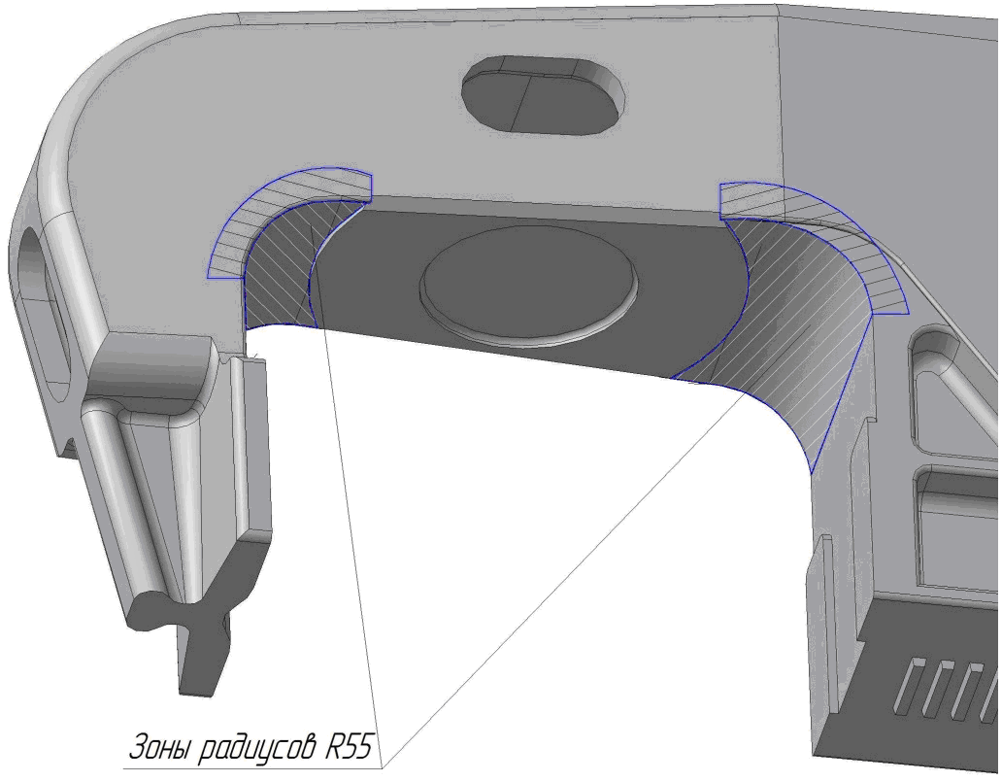

Рисунок 1. Зоны радиусов R55 буксового проема боковой рамы

4. Критерии браковки боковой рамы в эксплуатации

Критерии браковки боковой рамы в эксплуатации приведены на рисунке 2 и в таблице 1.

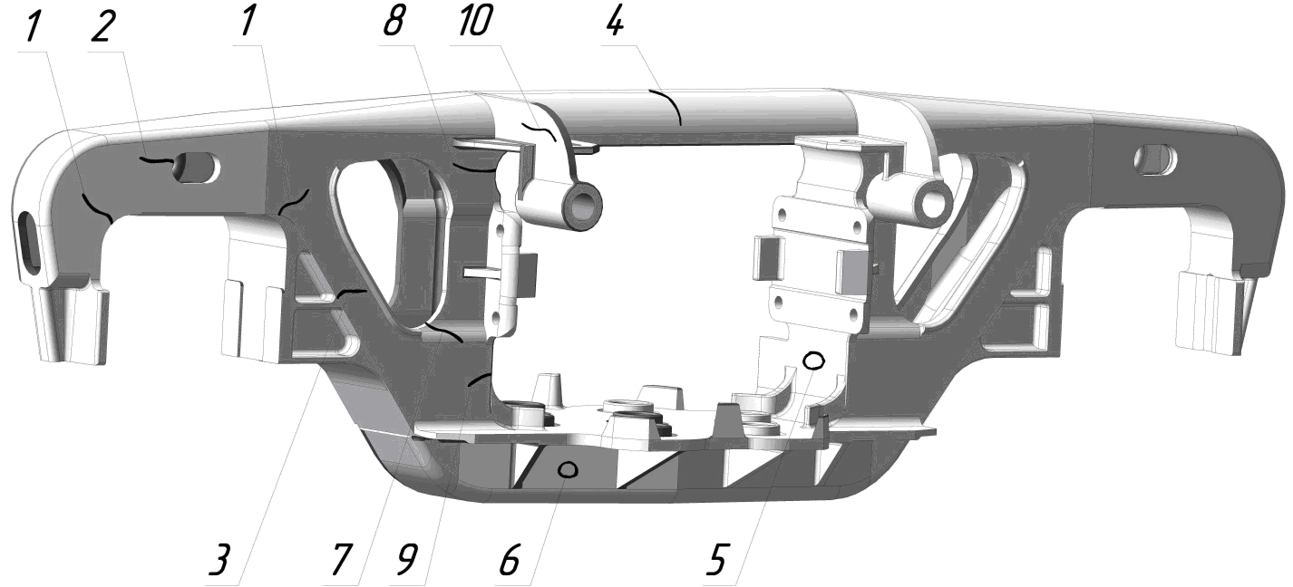

Рисунок 2. Дефекты боковой рамы

Таблица 1

Критерии браковки боковой рамы в эксплуатации

Зона контроля |  | Критерий браковки
N поз. | Поверхность
1 | Зоны радиусов R55 буксовых проемов | Любые визуально различимые дефекты независимо от происхождения, следы сварочно-наплавочных работ.
2 | Консольная часть | Трещины, сквозные литейные дефекты независимо от размеров
3 | Наклонный пояс | Трещины, сквозные литейные дефекты независимо от размеров
4 | Верхний пояс | Трещины, сквозные литейные дефекты независимо от размеров
5 | Стойка рессорного проема | Трещины, сквозные литейные дефекты независимо от размеров
6 | Нижний пояс | Трещины, сквозные литейные дефекты независимо от размеров
7 | Кромка технологического отверстия | Трещины независимо от размеров
8 | Углы рессорного проема | Трещины независимо от размеров
9 | Ребра усиления рессорного проема | Трещины независимо от размеров
10 | Кронштейн подвески триангеля | Трещины независимо от размеров

5. Критерии браковки надрессорной балки в эксплуатации

Критерии браковки надрессорной балки в эксплуатации приведены на рисунке 3 и в таблице 2.

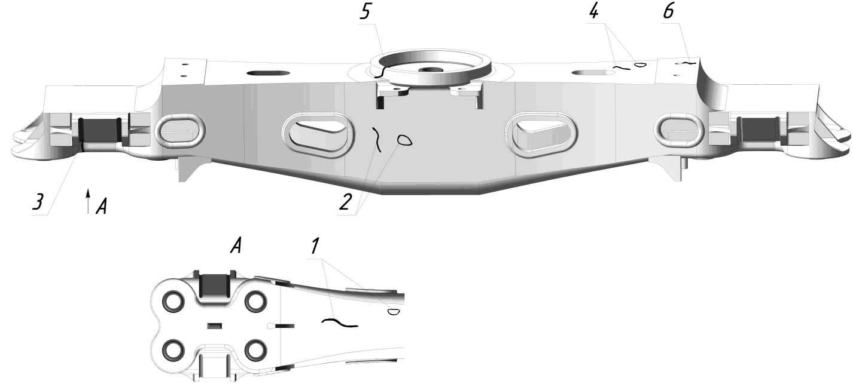

Рисунок 3. Дефекты надрессорной балки

Таблица 2

Критерии браковки надрессорной балки в эксплуатации

Зона контроля |  | Критерий браковки
N поз. | Поверхность
1 | Нижний пояс | Трещины, сквозные литейные дефекты независимо от размеров
2 | Боковые стенки | Трещины, сквозные литейные дефекты независимо от размеров
3 | Наклонная плоскость | Трещины на видимой части независимо от размеров
4 | Верхний пояс | Трещины, сквозные литейные дефекты независимо от размеров
5 | Наружный бурт подпятника | Трещины на видимой части независимо от размеров
6 | Опоры скользунов | Трещины независимо от размеров

